Czy Bindownica Fellowes Starlet 2+ to urządzenie do Twojego biura?
Jeśli jesteś w trakcie kompletowania akcesoriów i sprzętu do biura to z pewnością zainteresuje Cię nasz artykuł na temat Bindownicy Fellowes starlet 2+. Zapraszamy do przeczytania!

Bindownica Fellowes Starlet 2+ Dowiedz się więcej o tym przydatnym urządzeniu
W każdym biurze nie może zabraknąć podstawowych urządzeń jakimi są drukarki, skanery, akcesoria papiernicze, faxy czy komputery. Pewnie każdemu pracownikowi biurowemu zdarzyło się oprawiać czy dziurkować dokumenty. Bez odpowiedniego sprzętu będzie to dość ciężki i czasochłonne. Bindownica Fellowes Starlet 2+ świetnie się do tego sprawdzi. Za jej pomocą podziurkujemy nawet 12 kartek na raz oraz oprawimy dokumenty. Urządzenie cechuje się wygodnym użytkowaniem i jest bardzo łatwe do czyszczenia.

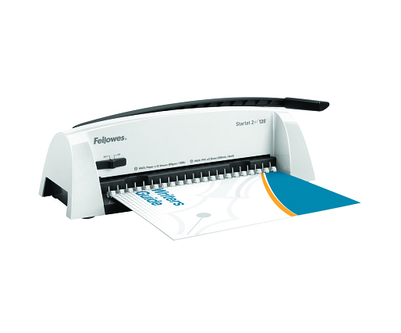
Dodatkowe informacje
Kupując produkt od Fellowes uzyskacie Państwo 2-letnią gwarancję na dany produkt. W naszym sklepie znajdziecie Państwo szeroki wybór innych przydatnych akcesoriów, które przydadzą się na pewno w codziennej pracy biurowej m.in. środki czyszczące do ekranów, meble biurowe ergonomiczne i wiele wiele więcej.
Co jeszcze powinieneś wiedzieć o bindownicy Fellowes Starlet 2+
Urządzenie jakim jest bindownica Fellowes Scarlet 2+ jest proste i łatwe w czyszczeniu i konserwacji. Jest małych rozmiarów więc bez problemu przemieścimy się z nim w inne miejsce w biurze. Co ważne nie wymaga użycia dużej siły podczas dziurkowania. Urządzenie jest ergonomiczne, zostało wyposażone w system mierzenia grubości dokumentów.

